Коррекционно-развивающее занятие для детей с нарушениями коммуникации, сложностями в общении со сверстниками и выражением положительных эмоций «Давай поговорим»
Возраст: 7 – 10 лет
Время: 40 – 60 минут
Цель – развитие коммуникативных умений, способности выражать свои эмоции, передавать положительное отношение к сверстникам и значимым людям.
Задачи:
- сформировать знания о нормах межличностных отношений;
- обучить эффективным методам успешной коммуникации;
- сформировать умение выражать свои чувства, передавать положительные эмоции.
Материалы: бумага, цветные карандаши или фломастеры, игрушки.

Ход занятия
Психолог: Добрый день. Сегодня я хочу поговорить с тобой о важном слове и умении, без которого нам сложно существовать и взаимодействовать с другими людьми. Это слово «Общение». Как ты думаешь, что это такое? (ответ ребенка).

Упражнение «Ты мне нравишься»
Не всем детям легко выражать свое отношение к другому человеку, говорить комплименты, делиться положительными эмоциями. Упражнение рассчитано на использование в группе (дети по очереди передают друг другу мяч и говорят что-то хорошее). Есть два способа адаптировать данное упражнение под индивидуальное занятие:
- Попросить ребенка вспомнить 3 – 5 одноклассников и сказать, чем каждый из них ему нравиться.
- Разложить вокруг ребенка игрушки, чтобы он определил по одному или несколько качеств, почему они ему нравятся.
После выполнения упражнения психолог интересуется:
Легко ли было находить что-то хорошее в каждом?
Было бы сложнее выражать свои эмоции и отношение, если бы человек находился рядом?
Часто ли тебе говорят что-то приятное?
Почему каждый из нас достоин любви и хорошего отношения?
Как ты считаешь, ваш школьный коллектив достаточно дружен?

Упражнение «Другой акцент»
Цель упражнения – совершенствование умений эффективного общения, развитие коммуникативных навыков.
Психолог: Часто в нашей речи мы совершенно не обращаем внимания на то, какие слова мы говорим. Например, после того как вы предложили партнеру принять участие в каком-либо деле, он говорит, что ему не совсем ясно, о чем идет речь. Ты можешь отреагировать двумя принципиально разными способами.
Первый из них, который обычно используют некомпетентные в общении люди, выглядит примерно так: «Ты меня не понял» («Ну какой же ты бестолковый человек!»).
Второй способ реакции на возникшую ситуацию, который используют опытные в общении люди, — это: «Извини, я плохо выразил свою мысль» (читай в скобках: «Я сегодня, действительно, не совсем в форме и готов еще раз повторить свое предложение»).
Ты понимаешь, что первым ответом мы перекладываем всю ответственность на партнёра и тем самым ставим его в неловкое положение. Эти слова как бы подчеркивают, что он некомпетентен, плохо разбирается в вопросе, который обсуждается, и т. д. Твой партнер может сделать и другие мрачные выводы.
Второй вариант ответа снимает с твоего партнера значительную долю ответственности. Такими словами ты принимаешь все на себя и показываешь свою готовность продолжить разговор, несмотря на то, что с первого раза не все получилось так, как ты хотел.
Какая тактика более эффективна?
Я думаю, что выводы ты сделаешь сам.
Давай сегодня потренируемся в использовании именно второй тактики ведения разговора. Для этого мы сначала соберем несколько примеров высказываний первого типа, при котором вся вина перекладывается на партнера.
Желательно, чтобы это были примеры из твоей личной практики, которые ты часто слышишь при общении со своими друзьями, знакомыми и другими людьми. После этого мы вместе перенесем акцент в ответе на себя, т. е. переделаем ответы во второй вариант, который более эффективен при ведении диалога.
Обсуждение: всегда ли просто было перенести акцент на себя? Почему важно правильно выражать свои эмоции и недовольство, высказываться в отношении другого человека?

Упражнение «Здравствуй, ты представляешь…»
Цель упражнения – сформировать умение передавать положительные эмоции другим людям.
Психолог поворачивается к ребенку и весело говорит: «Здравствуй! Ты представляешь…» и сообщает ему какую-нибудь приятную новость, смешную историю, рассказывает анекдот. Задача ребенка – выслушать новость и порадоваться ей вместе с рассказчиком. Затем психолог и ребенок меняются ролями.
Обсуждение: что было проще – говорить новость или слушать ее и радоваться? Часто ли твои сверстники, одноклассники, друзья делятся с тобой радостными событиями? А ты с ними?

Упражнение «Наши эмоции»
Психолог: Мимика лица человека хорошо показывает те эмоции и чувства, которые он испытывает в данный момент. Давай рассмотрим основные эмоции, которые мы проявляем чаще всего (Приложение 1).
Обсуждение: какие эмоции свойственны тебе? Какие эмоции твои сверстники, одноклассники, друзья чаще всего проявляют при общении с тобой? Как ты думаешь, ты вызываешь у людей больше положительных или отрицательных эмоций?

Упражнение «Начни беседу»
Цель упражнения – обучение навыку «как начать беседу».
Психолог: «Каждому из нас приходится использовать этот навык хотя бы раз в день. Давай подумаем, как много ситуаций мы можем решить с помощью этого навыка и в школе, и на улице. Правильное начало разговора поможет нам в его конце добиться того, чего мы хотим, и расстаться с собеседником так, что мы оба останемся довольны».
Шаги упражнения:
Поздоровайся с собеседником (часто для этого следует выбрать правильное место и время).
Поговори о чем-нибудь нейтральном или интересном для собеседника, чтобы втянуть его в разговор.
Реши, слушает ли он тебя (смотрит он на тебя или в сторону, кивает ли головой, говорит ли «м-м, да-да»).
Перейди к главной теме.
Самым трудным является выполнение 2-го и 3-го шага. Зачастую, поздоровавшись, мы сразу переходим к главной теме, забывая сказать одну или несколько вводных фраз, чтобы установить контакт, и не обращаем внимания на то, слушают ли нас.
Давай попробуем разыграть ситуации: отпроситься у родителей в гости к другу; познакомиться с новым человеком; договориться с учителем и пропустить урок.
Обсуждение: с какими сложностями столкнулся во время выполнения упражнения? С кем начинать беседу проще – с незнакомцем или близким человеком?

Вручение и рассмотрение памятки по обучению навыку принятия критики (Приложение 2).

Домашнее задание
Составь объявление с подробным описанием себя. Отнеси его в школу и предложи прочитать одноклассникам. Это хороший способ проверить, сколько детей откликнется на объявление и захочет дружить. Упражнение поможет тебе сформировать представление о себе и других людях по каким-либо характерным чертам характера.

Приложение 1

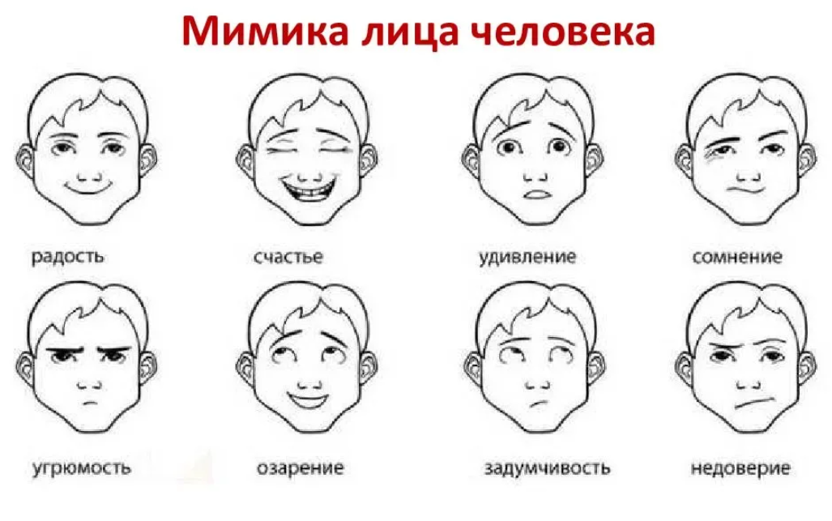

Приложение 2

ПРИНЯТИЕ КРИТИКИ

Человек, не умеющий принимать критику, похож на человека с длинными пальцами на ногах, на которые легко наступить. Чтобы не допустить ошибок в общении, делай следующие шаги:
1. Пойми, что тебе говорят, и оставайся спокойным.
2. Попроси разъяснения — «Что вы имеете в виду?» При этом желательно повторить фразу, по поводу которой требуются разъяснения.
3. Отметь реакцию партнера.
4. Скажи, с чем ты согласен, а с чем — нет и почему. При этом чувствовать себя надо свободно.
Услышав критику в свой адрес, нелегко остаться спокойным и попросить разъяснений. Приходится признать, что в каждой критике есть доля правды, здоровое зерно. Надо принять какую-то часть слов о себе. Критика всегда связана с каким-то разочарованием в нас. Важно признать факт своего несовершенства. «Да, я не могу быть идеальным. Если я признаю, что я не идеал, то этим разрешаю себе совершать ошибки и позволяю другим людям видеть себя несовершенным. Я могу не нравиться кому-то, и, если я принимаю это, мне удается правильно понять критику. С чем-то из сказанного я соглашаюсь, а с чем-то — нет.

